Схема программы управления заданным процессом
Приложение А
(обязательное)

Начало

Рисунок А.1 – Схема программы управления процессом работы
кодового замка двери

Листинг проекта ISaGRAF на языках SFC, ST
Приложение Б
(обязательное)

Листинг проекта ISaGRAF на языках SFC, IL
Приложение Б
(обязательное)

Листинг проекта ISaGRAF на языках FC, ST
Приложение В
(обязательное)

Результаты тестирования
Приложение Д
(обязательное)

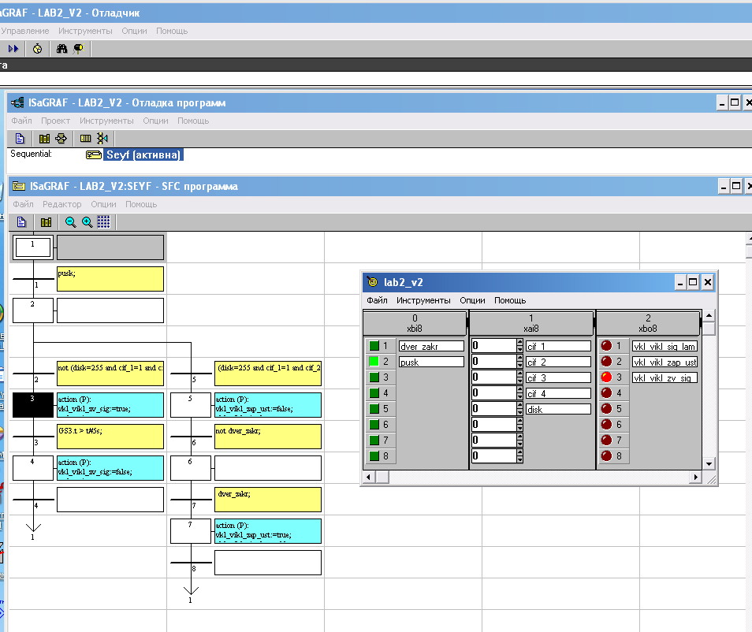

Рисунок Д.1 – Тестирование проекта ISaGRAF на языках SFC, ST (тест 1)

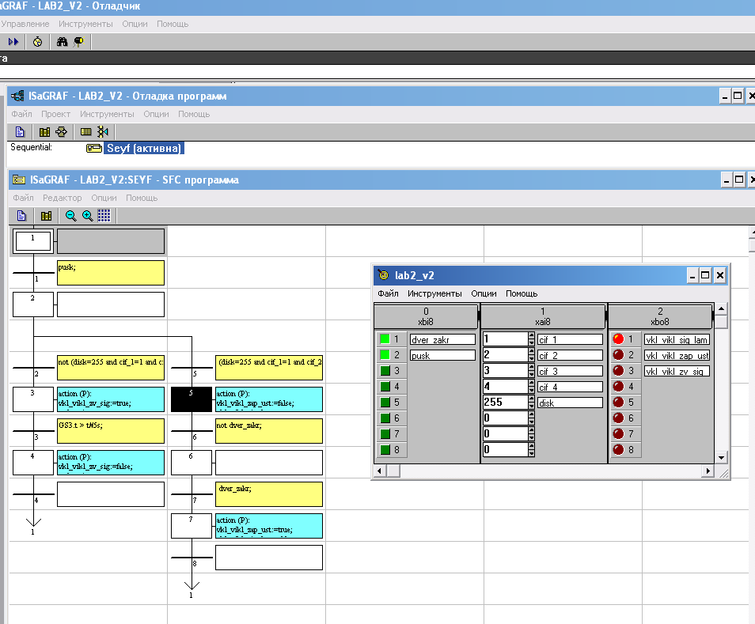

Рисунок Д.2 – Тестирование проекта ISaGRAF на языках SFC, ST (тест 2)

Рисунок Д.3 – Тестирование проекта ISaGRAF на языках SFC, IL (тест 3)

Рисунок Д.4 – Тестирование проекта ISaGRAF на языках SFC, IL (тест 4)

Рисунок Д.5 – Тестирование проекта ISaGRAF на языках FC, ST (тест 5)

Рисунок Д.6 – Тестирование проекта ISaGRAF на языках FC, ST (тест 6)

Рисунок Д.7 – Тестирование проекта ISaGRAF
с применением графической схемы (тест 7)

Рисунок Д.8 – Тестирование проекта ISaGRAF
с применением графической схемы (тест 8)

Результаты экспериментального исследования
сети Петри в среде инструментальной
системы Petri nets Emulator
Приложение Е
(обязательное)

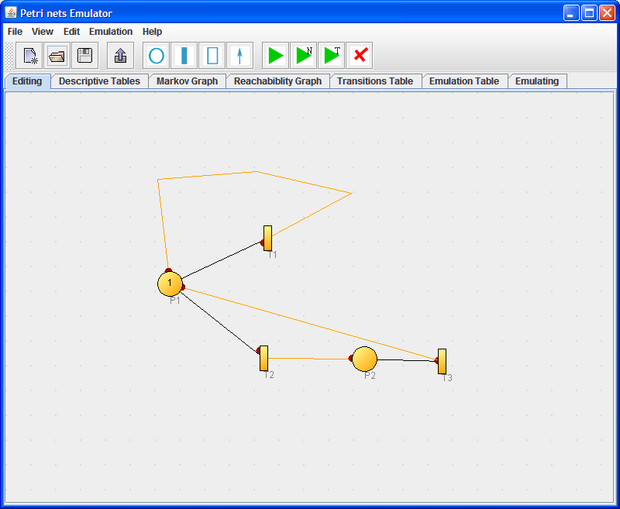

Рисунок Е.1 – Сеть Петри

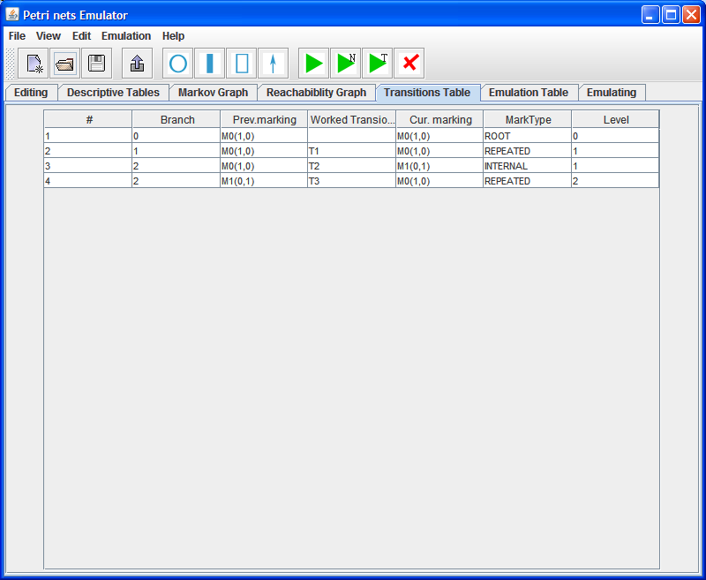

Рисунок Е.2 – Дерево достижимости (табличная форма)

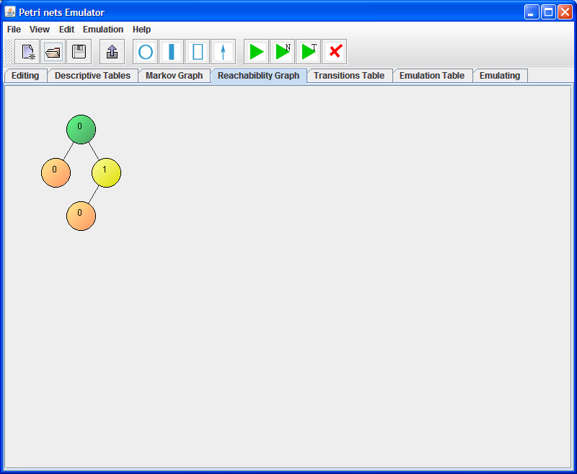

Рисунок Е.3 – Дерево достижимости (графическая форма)

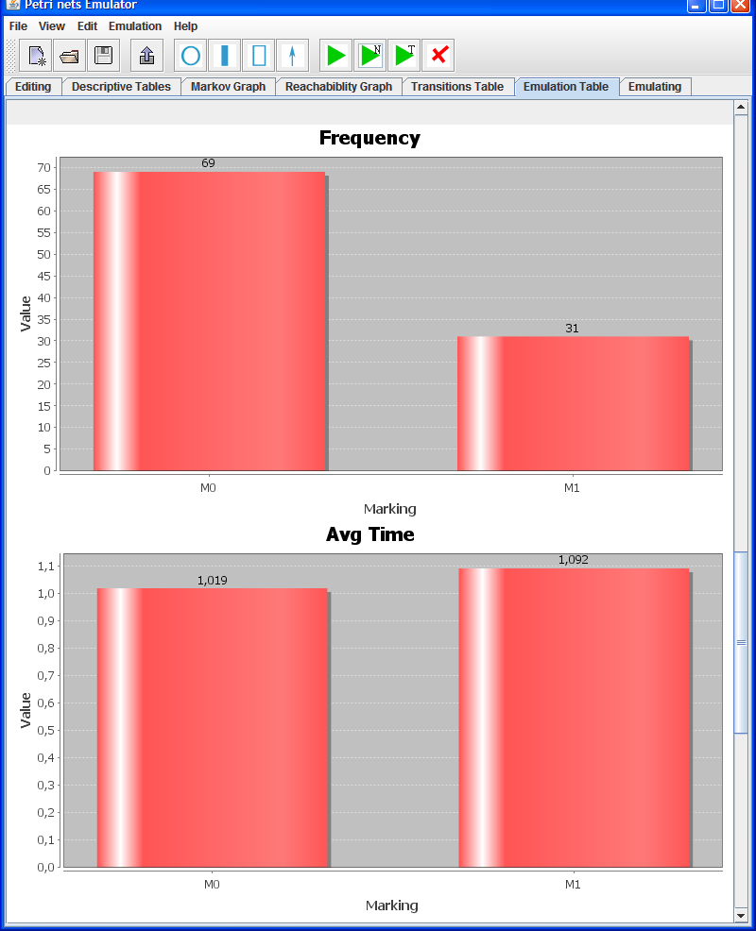

Рисунок Е.4 – Результаты эмуляции (графическая форма, часть 1)

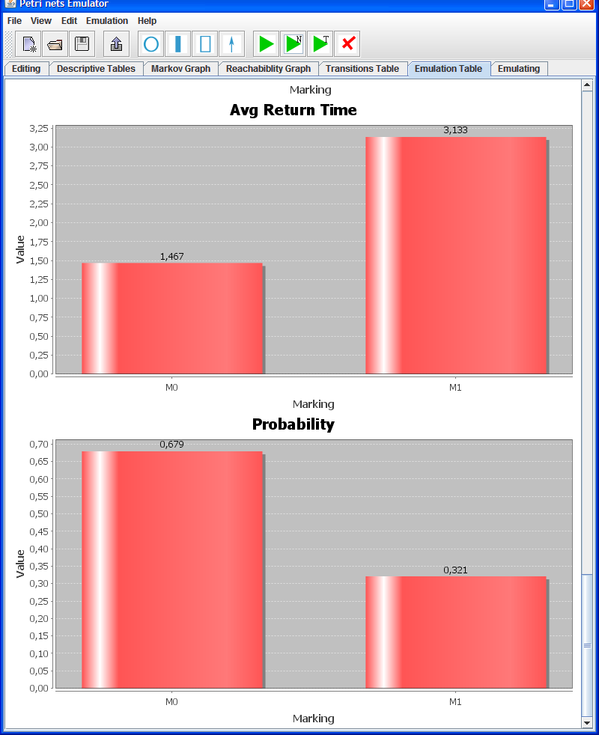

Рисунок Е.5 – Результаты эмуляции (графическая форма, часть 2)

